Методичний тиждень циклової комісії
викладачів професійно-практичної підготовки
(основ медсестринства та сімейної медицини)

на тему:
«В здоровому тілі – здоровий дух»
з 02.03.2020р. по 06.03 2020р.

02.03.2020р. Понеділок

Тематика дня: «Коли хворіє душа – тоді хворіє і тіло»
(Психосоматика – як вчення про єдність фізичного і духовного)
Реферати з мультимедійною презентацією на теми:
- «Цікаві факти з анатомії та фізіології людини»
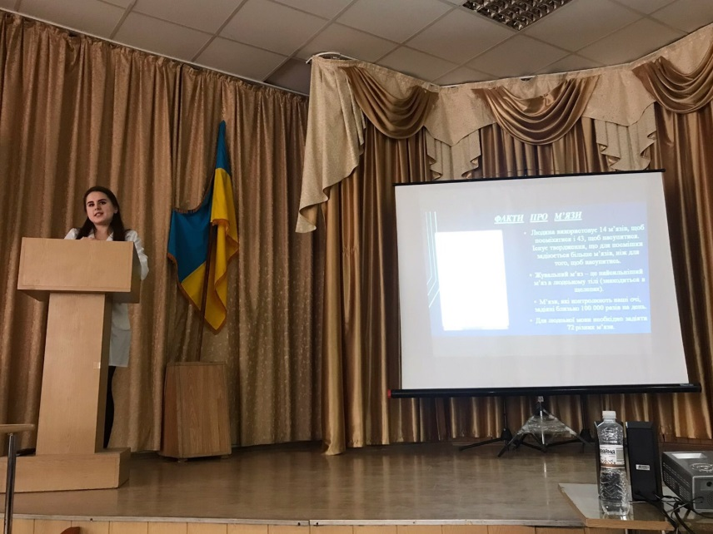
Доповідач: Дорофеєва А.
(студентка 43 групи відділення «Сестринська справа»)

- «Психосоматичні захворювання»
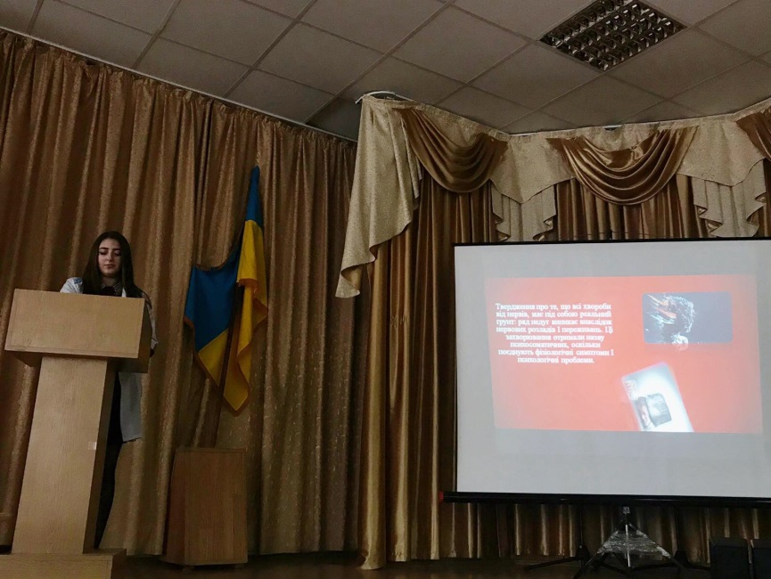
Доповідач: Зейкан Б.
(студентка 43 групи відділення «Сестринська справа»)
03.03.2020р. Вівторок

Проведення відкритого лекційного заняття на тему: «Загартовування організму. Психічна саморегуляція» в 23 групі відділення «Сестринська справа» викладачем основ медсестринства та догляду за хворими Пригара М.Й.

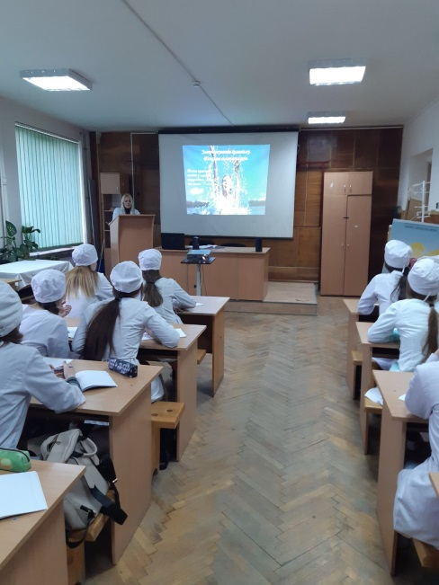
04.03.2020р. Середа

Проведення відкритого лекційного заняття на тему: «Раціональне харчування» в 25 групі відділення «Сестринська справа» викладачем основ медсестринства Калинич Т.Ю.

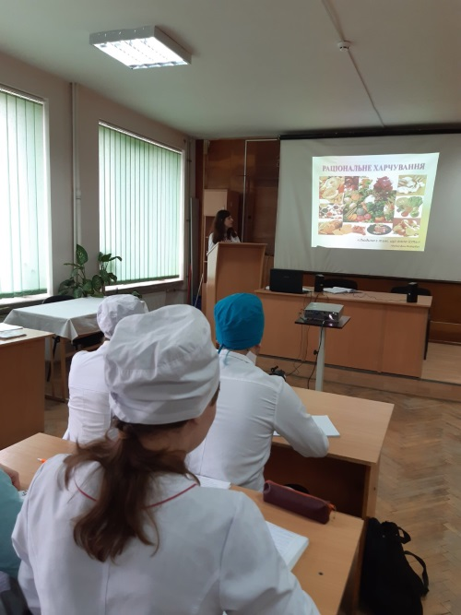

05.03.2020р. Четвер

Тематика дня: «Рух – це життя»
- Реферат з мультимедійною презентацією на тему: «Рух – це життя»

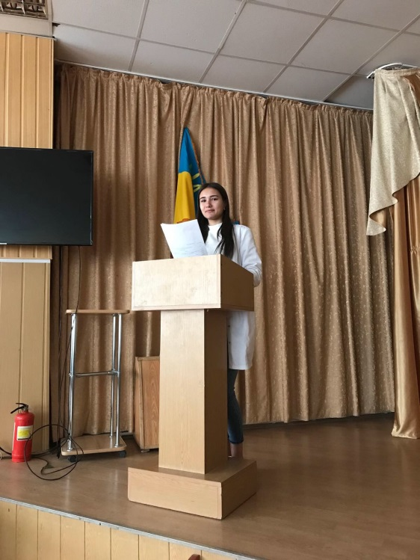

Доповідач: Білусяк Е.
(студентка 21 групи відділення «Лікувальна справа»)

- Рухливий флеш – моб із застосуванням елементів танцю «Хіп - хоп», що був проводений тренером клубу спортивного та сучасного танцю студії «Еліт» - Сіладі О.І.

